- 图片上传，按钮上的文字颜色需要换，
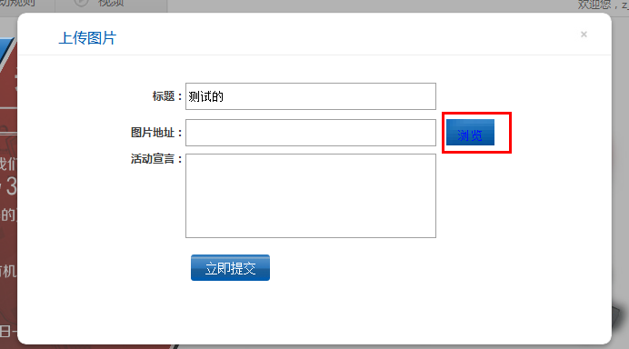

- 图片上传，不添加活动宣言不能上传，需要给出个提示
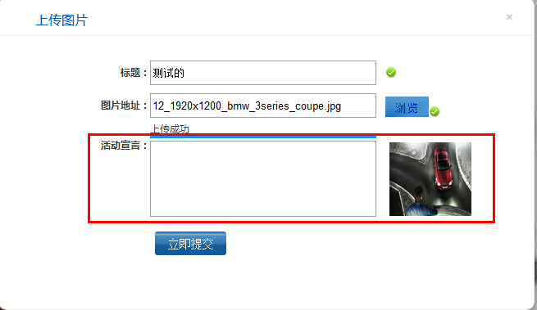

- 首页作品展示，图片的尺寸要固定的；新上传的作品，推荐后是不是应该排在前面，排序问题要调整
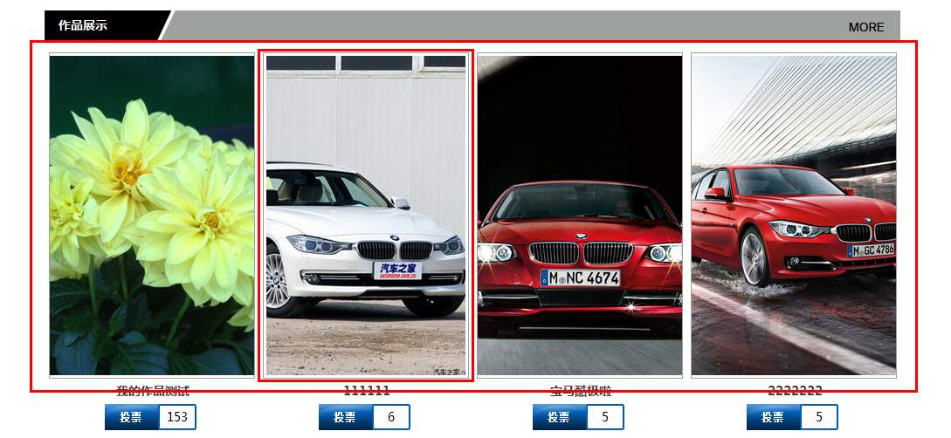

- 图片赏析，底部缩略图切换按钮不能用；作品展示详情页也有相同问题
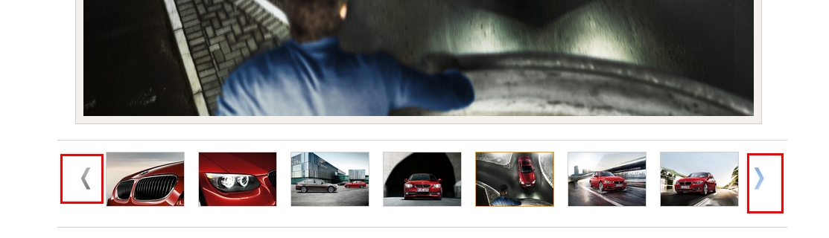

- 图片不显示的时候，没有加载圈

后台

- 登录界面的按钮，调整一下
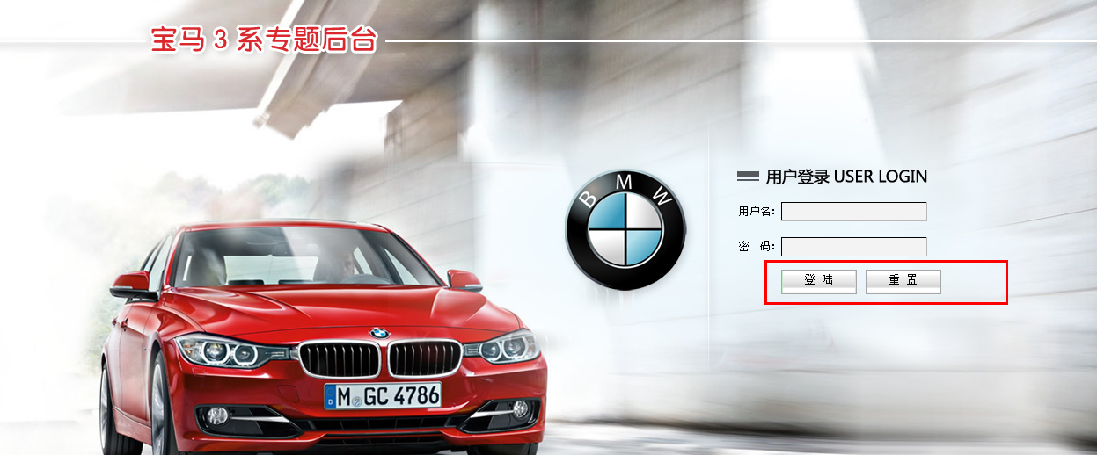

- 精彩图赏，添加弹出框，调整样式
